 | Софийски университет „Св. Кл. Охридски”  Факултет по математика и информатика
Курсов Проект
на тема: „Разпознаване на изговарянето на латински термини от медицината”
Студент: Герасим Петров Велчев Ф.Н. 81365, Ралица Стефанова Дарджонова Ф. Н. 81350
Курс: 4, Учебна година: 2018/19
Преподаватели: проф. Иван Койчев, Консултант: Борис Величков
=================================

Декларация за липса плагиатство:
- Плагиатство е да използваш, идеи, мнение или работа на друг, като претендираш, че са твои. Това е форма на преписване.
- Тази курсова работа е моя, като всички изречения, илюстрации и програми от други хора са изрично цитирани.
- Тази курсова работа или нейна версия не са представени в друг университет или друга учебна институция.
- Разбирам, че ако се установи плагиатство в работата ми ще получа оценка “Слаб”.
02.02.2019г. Подпис на студента:

Съдържание
1 Увод 3
2 Какво е свършено по проблема дотук? 3
3 Проектиране 9
4 Реализация, тестване/експерименти 9
4.1 Използвани технологии, платформи и библиотеки 9
4.2 Реализация/Провеждане на експерименти 9
5 Заключение 9
6 Използвана литература 10

Увод

В днешно време доста голяма част от работата на лекарите (в частност личните лекари) е свързана с писане – основно при поставяне на диагноза на пациента и изписване на рецепта. Някои от тях нямат възможността да поддържат медицинска сестра, която да върши тази работа. Това се явява проблем за тях и ги отклонява от основната им работа, която трябва да бъде преглед на пациента. В курсовия проект ние си поставяме за задача да улесним лекарите в тази задача, създавайки система, на която те да диктуват това, което следва да се впише в амбулаторния лист, и вече записания текст след това да се коригира от тях (при необходимост). Основните термини, които се срещат в него, са специфични термини на латинския език. Затова главната ни задача е да разпознаваме тях. По-общо тази задача в сферата на изкуствения интелект се нарича разпознаване на човешка реч (speech recognition) . Тя е свързана с проблема за създаване на Acoustic fingerprint, който представлява цифров „код“, „отпечатък“ на аудио сигнал, способен да служи за идентифицирането му. Идеята е, че ако два аудио фрагмента звучат еднакво за човешкото ухо, то техните отпечатъци трябва да съвпадат.

Какво е свършено по проблема дотук?

Съществуващи решения – макар и да не става въпрос за реч, приложението Shazam се справя със сходен проблем, разпознаващ фрагменти от песни. Фирми като Google и SoundCloud също работят по проблема, като в последната версия на мобилната ОС Android има вграден speech recognizer, който се справя изключително добре на английски и на български.

Проектиране
Решението, което ние предлагаме, се състои от следните три етапа:
Етап 1. Съставяне на данните [7]
Изготвихме списък от думи, които са дадени във файла Латински думи.docx. С помощта на студенти по медицина успяхме да получим във файлове произношенията им. Използваме WAV файлове. Стандатният WAV файл съдържа 44000 семпъла за 1s (тоест има честота 44kHz, наричана честота на дискретизация (sample_rate)). Възможно е тази честота да е по-голяма или по-малка, като това определя качеството на звукозаписа. Всеки файл се разделя на прозорци (windows). Прозорците имат определена големина (window_size), измерваща се с брой сампли. Избрали сме тя да бъде 1024 (което съответства на времетраене на прозореца около 23 ms).
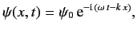
За всеки прозорец прилагаме дискретна трансформация на Фурие (ДТФ). За минимизиране на шума преди трансформацията прилагаме прозоръчната функция на Хан. По този начин представяме сложната звукова вълна като сума от прости вълни с определени честоти.
Всяка вълна може да се представи по следния начин:
където ψ₀ е комплексно число, ω ъгловата честота, а k вълновото число. Използваният алгоритъм е FFT, т.е Fast Fourier Transform. В случая използваме негова вариация – RFFT , т.е. Real Fast Fourier Transform, защото наборът ни от амплитуди, характеризиращи даден семпъл в прозореца, са реални числа и резултатът от трансформацията на Фурие ще е симетричен. Резултатът, който връща този алгоритъм е набор от комплексни числа ψ₀, които съответстват на дадена честота на дискретизация, като честотите на дискретизация са равномерно разпределени в интервала [0, 0.5] и са window_size/2 на брой. За да получим реалните честоти трябва да умножим тези числа на sample_rate, т.е. честотата на WAV файла. За ъгловата честота знаем, че
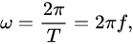
тоест можем еднозначно да съпоставим на една честота на дискретизация една ъглова честота. По този начин получените комплексни числа ψ₀ определят набор от вълни. Модулът на ψ₀ представлява амплитудата на вълната, а интензитетъ зависи от амплитудата на квадрат. Така за всяка всяка вълна можем да определим нейната амплитуда и интензитет. Получените данни можем да представим чрез спектрограма. Спектрограмата ни показва за всяка точка от времето, какъв е интензитетът в децибели на всяка от по-малките вълни, на които сме разделили вълната в тази точка.
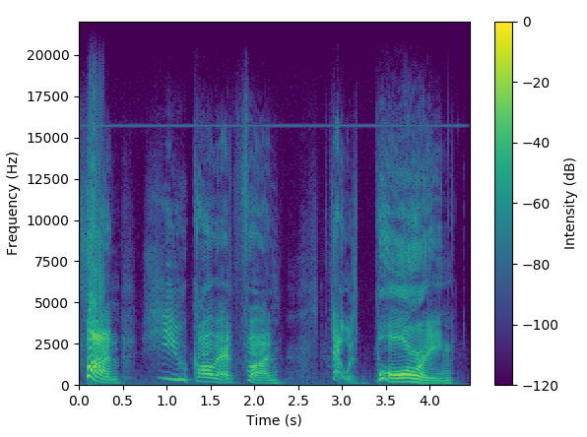

На спректрограмата може да се забележи, че честотите се менят от 0 до 22kHz. Това е точно ½ от максималната възможна честота на дискретизация за този файл, а именно 44kHz.
След това за всеки прозорец пресмятаме характеристиките, които го определят. Избрали сме следните:
максимална амплитуда, коя честота на дискретизация съответства на тази максимална амплитуда, средна амплитуда, стандартно отклонение на амплитудата, среден интензитет, стандартно отклонение на интензитета.
Използваме такъв тип статистически функции върху получените стойности след трансформацията на Фурие, тъй като различните звукови формати работят с различни sample rates. Съответно след ДТФ биха давали различен брой дискретни стойности. Ние разчитаме, че използвайки агрегирани стойности, ще получаваме сходни отпечатъци дори и от файлове с различен sample rate.
Наредената n-орка от гореописаните характеристики и съпоставен на нея клас (произнесената буква) ни дава трениращото множество данни, върху което ще изградим модела. Важно е да отбележим, че той е от тип времева редица (time-series), т.е. последователно генерирани данни с течение на времето, които трябва да се обработват в хронологичната им последователност. Това ще окаже влияние върху избора на модел.
Етап 2. Избор на модел. [4, 5, 6]
Нужен ни е модел, който да пази памет – такъв е LSTM (Long-Short Term Memory, дългосрочна-краткосрочна памет) от тип RNN (Recurrent Neural Network, Рекурентна невронна мрежа). На теория той се състои от една клетка, която е свързана със себе си чрез примка. В клетката влиза текуща входна информация и излиза предположение на изхода. Ясно е, че практически няма как да се въртим безкрайно по тази примка. Въртенето е всъщност мултиплициране на клетката в последователност от клетки, подаващи си серийно една на друга информация.
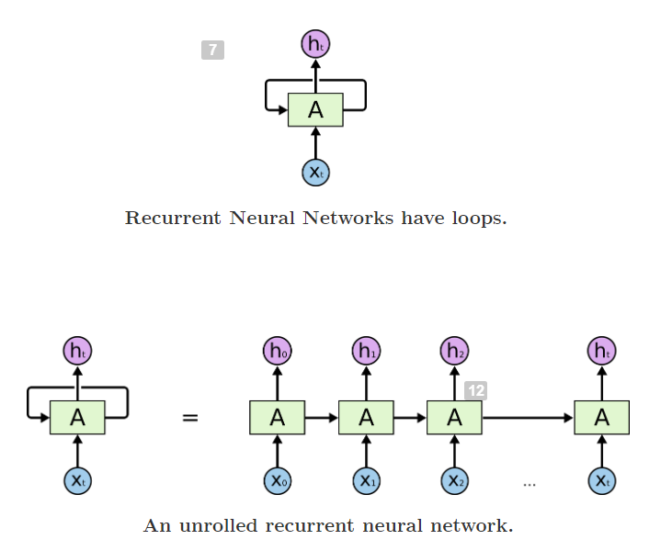

На фигурата се вижда цикличния и разгърнатия вариант на невронната мрежа.
На всяка клетка подаваме партида (batch) от данните в последователността. Размерът на партидата batch_size определя колко отделни „порции“ да вкараме наведнъж за обучаване. Всеки от тях се състои от фрагмент последователни данни от трениращото множество, но самите фрагменти са от различни места в dataset-а. Невронната мрежа се обучава паралелно върху отделните „партиди“. Timesteps определя колко последователни примера постъпват наведнъж от всяка партида. Избрали сме timesteps=50, тъй като прозорците в една секунда са около 50, а в една секунда човек произнася средно по три звука. Всъщност те ни осигуряват достатъчно добра „памет“, тъй като как ще произнесем текущия звук зависи най-вече от предходния и следващия звук. След подадената информация за timesteps на брой времеви стъпки се получава изходът от мрежата.
Какво всъщност представлява нашата клетка? Ще разглеждаме клетка от тип LSTM, състояща се от 1 скрит слой с num_unit (избрали сме num_unit=128) на брой неврона в него. Те са аналог на броя на невроните в скрития слой на Feed-forward neural network. Всеки неврон вътре в себе си има сложна структура - няколко изхода (gates): forget gate, input gate, output gate. Във всеки от тях се прилагат различни функции – във forget gate се „забравят“ част от данните, подадени от предната клетка чрез функцията sigmoid, в input gate се обработват новопостъпилите данни чрез функцията tanh и се пресмята т.нар. „кандидатен“ вектор, а в output gate на база „кандидатния вектор“ и частично забравените данни се формира изходът от клетката. Съществуват различни варианти за последователност на изчисленията вътре в неврона, това е само един възможен граф на изчисленията (computational graph).
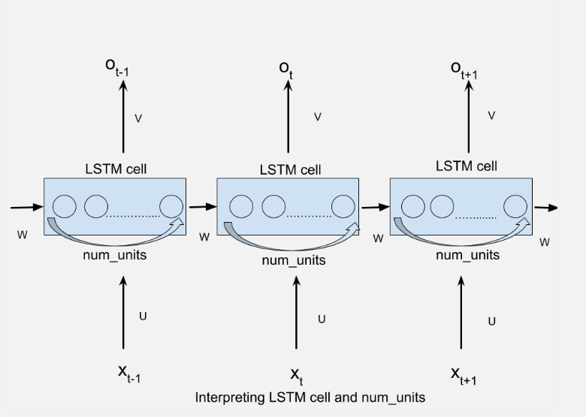

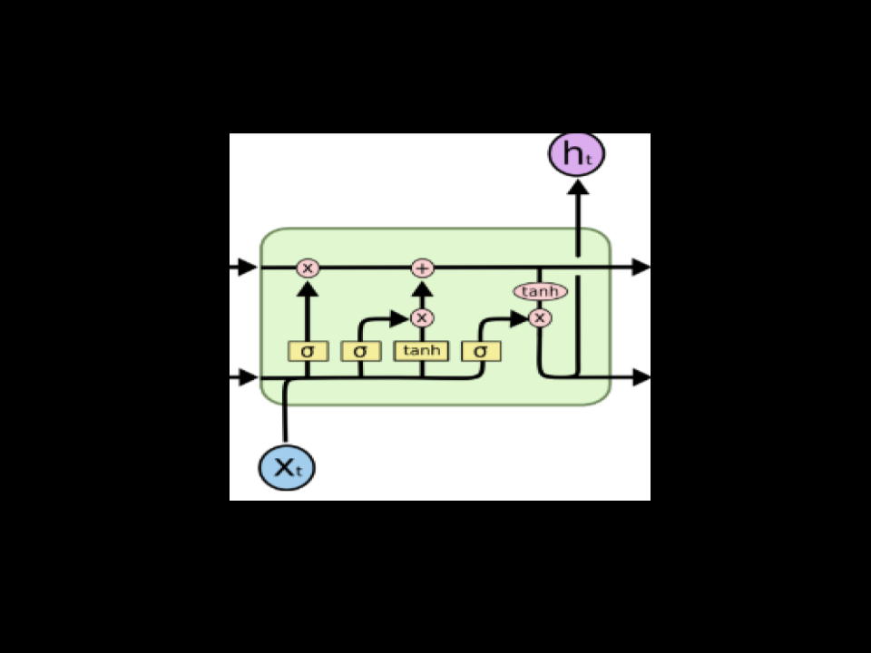

След всеки forward цикъл (цикъл на подаване към мрежата на данните за timesteps на брой стъпки (от batch_size различни партиди)) получаваме:
- изход (output_series) – показва изхода на всеки от вътрешните num_units неврона за всеки пример на входа. След като го умножим с матрицата на теглата W и добавим вектора на отклонението bias се получава матрицата на logits – те показват за всеки подаден пример и всеки възможен клас каква е вероятността съответният пример да се оказва от този клас. Това обаче са сурови данни в интервала [-infinity; +infinity]. След като приложим върху тях активационната функция softmax, тяхната стойност се нормира в интервала [0; 1]. Важно е да отбележим, че тук матрицата на теглата и вектора на отклонението остават постоянни през цялото време, а не си променят стойността, както например при Feed-Forward Neural Networks.
- състояние на клетката (cell_state). То се подава като инициализиращо състояние на следващата клетка и показва стойностите на невроните в скрития слой на текущия.
Тренирането се случва на епохи, тъй като с всяка следваща епоха се предполага, че невронната мрежа ще научава подадените й данни все по-добре. Избрали сме num_epochs = 1000.
За оптимизация на модела използваме ADAM оптимизиращ алгоритъм с learning rate=0.01. Според източник [] съчетава по-добрите свойства на ...
Метрики за оценяване на модела: пресмятаме loss функцията, която в случая използва cross-entropy между векторите със стойностите logits (след прилагане на softmax върху тях) и векторът на реалните разпределения (one-hot encoded). Също и accuracy.
Етап 3. Използване на модела за предсказване [3]
При вече трениран модел предсказването се случва по подобен начин на тренирането – разделяме звуковия файл, върху който ще предсказваме, на прозорци и пускаме невронната мрежа да предскаже най-вероятната буква за съответния прозорец. Получава се таблица, подобна на тази по-долу:
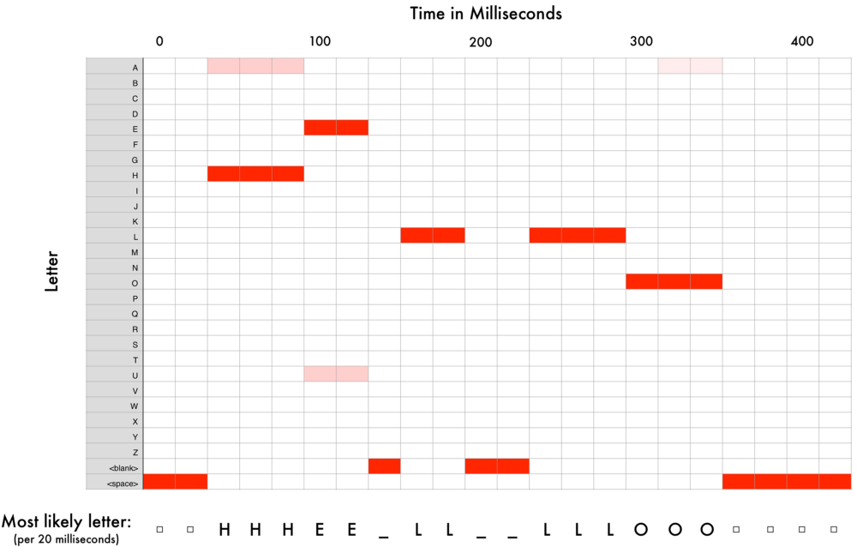

Няколко съседни повтарящи се букви ги свеждаме до една буква и така получаваме думата. Разбира се, предвижда се грешка в отговора – затова ще проверим дали получената дума я има в речника, и ако я няма, ще намерим „най-близката“ до нея в речника. Най-близката е тази, която е на най-малко разстояние, като разстоянието измерваме с класическия Edit distance (разстояние по Левенщайн).
Не разглеждаме модел на езика.
Индивидуален принос на участниците в проекта:
– Ралица Дарджонова: подбор на множеството от термини, съставяне на програмния код за обработка на звуковите файлове и за получаване на характеристиките им, съставяне на презентацията на проекта;
– Герасим Велчев: съставяне на реализацията на тренирането на модела, съставяне на документация на проекта, съставяне на презентацията на проекта;
– студенти по медицина: изговаряне на множеството от термини.

Реализация, тестване/експерименти

Използвани технологии, платформи и библиотеки
За реализацията на проекта е използван езикът Python.
Използваните библиотеки са следните
Tensorflow 1.12 – за тренирането на модела
numpy 1.15 - трансформация на Фурие
pydup – обработка на звуковите файлове

Реализация/Провеждане на експерименти
На кратко: Реализация (на модулите);
За система/приложение: На кратко: планиране на тестването - тестови сценарии,...; Анализ на резултатите.
За изследователски проекти: резултати от експерименти; анализ на резултатите; евентуално дискусия

Заключение
Обобщение на направеното/резултатите.
Идеи за по-нататъшно развитие, усъвършенстване или други експерименти.

Използвана литература
Източници (линковете са актуални към 01.02.2019 г.):
[1] https://en.wikipedia.org/wiki/Spectrogram
[2] https://en.wikipedia.org/wiki/Acoustic_fingerprint
[3] https://medium.com/@ageitgey/machine-learning-is-fun-part-6-how-to-do-speech-recognition-with-deep-learning-28293c162f7a
[4] http://colah.github.io/posts/2015-08-Understanding-LSTMs/
[5] https://medium.com/@erikhallstrm/using-the-tensorflow-lstm-api-3-7-5f2b97ca6b73
[6] https://jasdeep06.github.io/posts/Understanding-LSTM-in-Tensorflow-MNIST/
[7] https://lo.calho.st/projects/generating-a-spectrogram-using-numpy/
[8] http://download.ni.com/evaluation/pxi/Understanding%20FFTs%20and%20Windowing.pdf
Изисквания за оформяне на курсов проект:
- Това е препоръчителен шаблон, в зависимост от темата се променя (могат да се обединяват и добавят секции). Обърнете внимание на това, което вие сте направили и е свързано с темата на курса, другото съвсем схематично.
- Да е написан на български език (изключения само за участници в международни състезания, които ще пращат статия на английски). Чуждестранните термини да бъдат преведени, а където това не е възможно (напр.: имена на алгоритми, библиотеки и др. – цитирани в курсив).
- Йерархията на структуриране на съдържанието да бъде на не повече от 2 нива, номерирани с арабски цифри – напр. 1.2. Страниците да бъдат номерирани. Използваният шрифт за основния текст на описанието да бъде Times 12, и Courier 9 за кода, с междуредие 1 или 1.15 реда.
- Да се избягват: пренасянията на нова страница на заглавия на секции, фигури и таблици. Да се избягват празни участъци на страници вследствие пренасянето на фигури на нова страница.
- Всички фигури и таблици да бъдат номерирани и именувани (обяснение какво се вижда на нея) и да бъдат цитирани в текста.
- Използваните фигури от други източници да бъдат цитирани.
- Всички цитати да бъдат отразени в списъка на използваната литература.
- Всички източници от списъка на използваната литература да бъдат цитирани в текста.

